Лабораторна робота №1
З курсу “Фізика і техніка низьких температур”
Студента 3 курсу кафедри н.ф. та н.е.
Шанідзе Романа Георгійовича
Тема: Термоелектричний холодильник
Мета: Вивчення термоелектричних явищ в твердих тілах. Дослідження характеристик термоелектричної батареї на основі сплаву.
Теоретичні відомості:
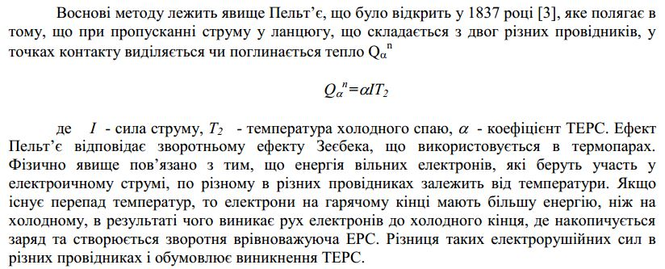
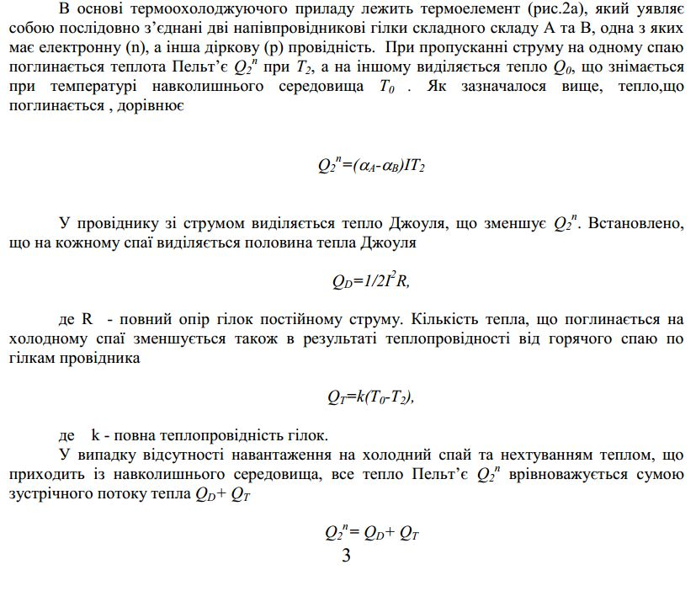
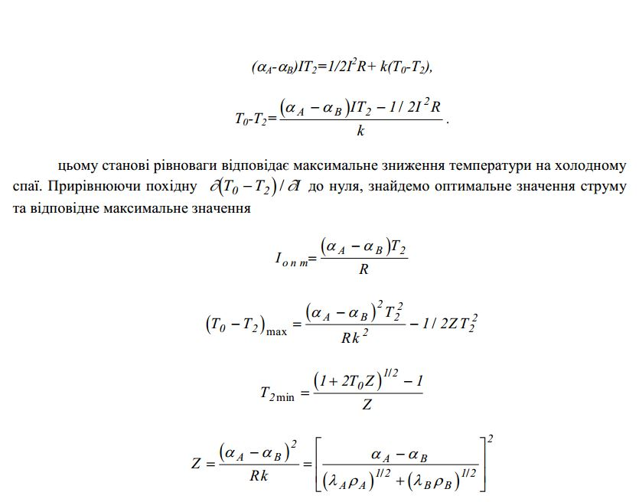
Хід роботи:
- Дослідимо залежність $∆T=Т_{х}-Т_{г}=f(І_{num})$ у межах від $І_{num}$=0.1А до $І_{num}=2.9А$ за відсутності теплового навантаження . Проградуюємо термопару за допомогою $отриманих ∆U та ∆T$, а саме знайдемо коефіцієнт термо ЕРС. Використовуючи цей коефіцієнт знайдемо більш точніші значення $∆T$.
Без навантаження
I, A | Uх(в.т), мВ | Uг(н.т), мВ | Тг(н.т), ̊С | Тх(в.т), ̊С
0,1 | 0,369 | 0,61 | 16 | 13
0,2 | 0,359 | 0,623 | 17 | 13
0,4 | 0,16 | 0,654 | 18 | 9
0,6 | -0,038 | 0,688 | 19 | 4
0,8 | -0,173 | 0,71 | 20 | 1
1 | -0,305 | 0,744 | 21 | -1
1,2 | -0,403 | 0,777 | 21 | -4
1,4 | -0,527 | 0,822 | 23 | -5
1,6 | -0,597 | 0,876 | 24 | -10
1,8 | -0,616 | 0,918 | 24 | -10
2 | -0,646 | 0,966 | 26 | -12
2,2 | -0,677 | 1,015 | 28 | -12
2,4 | -0,679 | 1,087 | 29 | -13
2,6 | -0,658 | 1,168 | 34 | -12
2,8 | -0,626 | 1,238 | 37 | -11
2,9 | -0,553 | 1,353 | 40 | -9

Тг(н.т), ̊С | Тх(в.т), ̊С | ΔT=(Tx-Tг), ̊С | dU,мВ | α
12,646 | 7,650 | -4,996 | 0,241 | -0,08033
12,915 | 7,442 | -5,473 | 0,264 | -0,066
13,558 | 3,317 | -10,241 | 0,494 | -0,05489
14,263 | -0,788 | -15,051 | 0,726 | -0,0484
14,719 | -3,586 | -18,305 | 0,883 | -0,04647
15,424 | -6,323 | -21,747 | 1,049 | -0,04768
16,108 | -8,355 | -24,463 | 1,18 | -0,0472
17,041 | -10,925 | -27,966 | 1,349 | -0,04818
18,160 | -12,376 | -30,537 | 1,473 | -0,04332
19,031 | -12,770 | -31,801 | 1,534 | -0,04512
20,026 | -13,392 | -33,418 | 1,612 | -0,04242
21,042 | -14,035 | -35,077 | 1,692 | -0,0423
22,535 | -14,076 | -36,611 | 1,766 | -0,04205
24,214 | -13,641 | -37,855 | 1,826 | -0,0397
25,665 | -12,978 | -38,642 | 1,864 | -0,03883
28,049 | -11,464 | -39,513 | 1,906 | -0,0389

α=0,04824(Отримане шляхом усереднення)

Побудуємо залежність $∆T=Т_{х}-Т_{г}=f(І_{num})$ графічно.
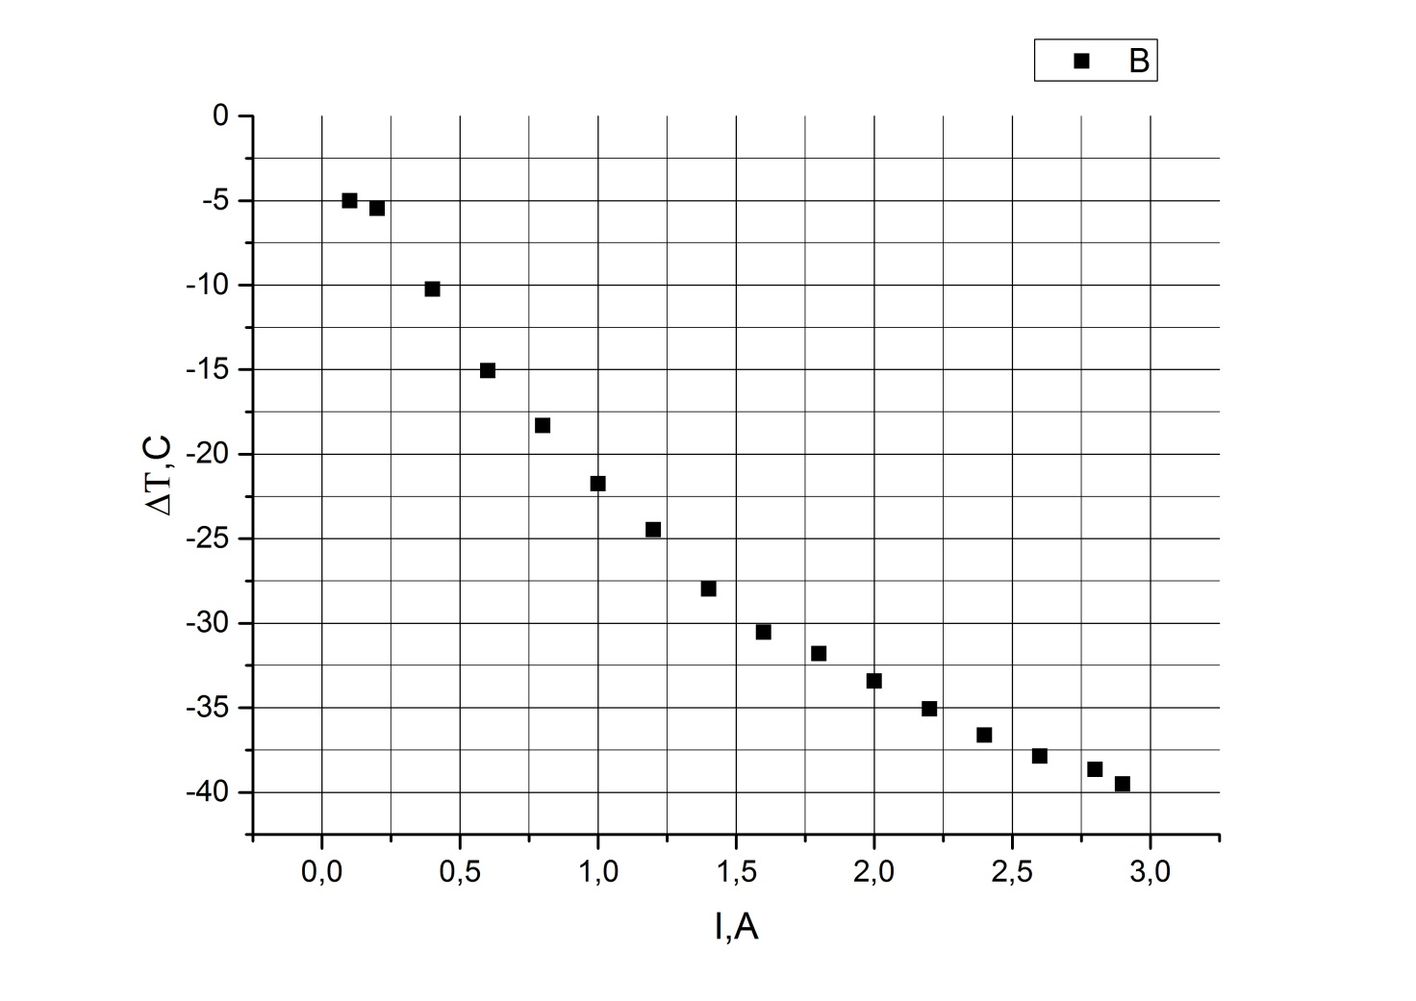

- Побудуємо залежність $Т_{х}(С)=Т_{х}-273.15=f(І_{num})$ за відсутності теплового навантаження:
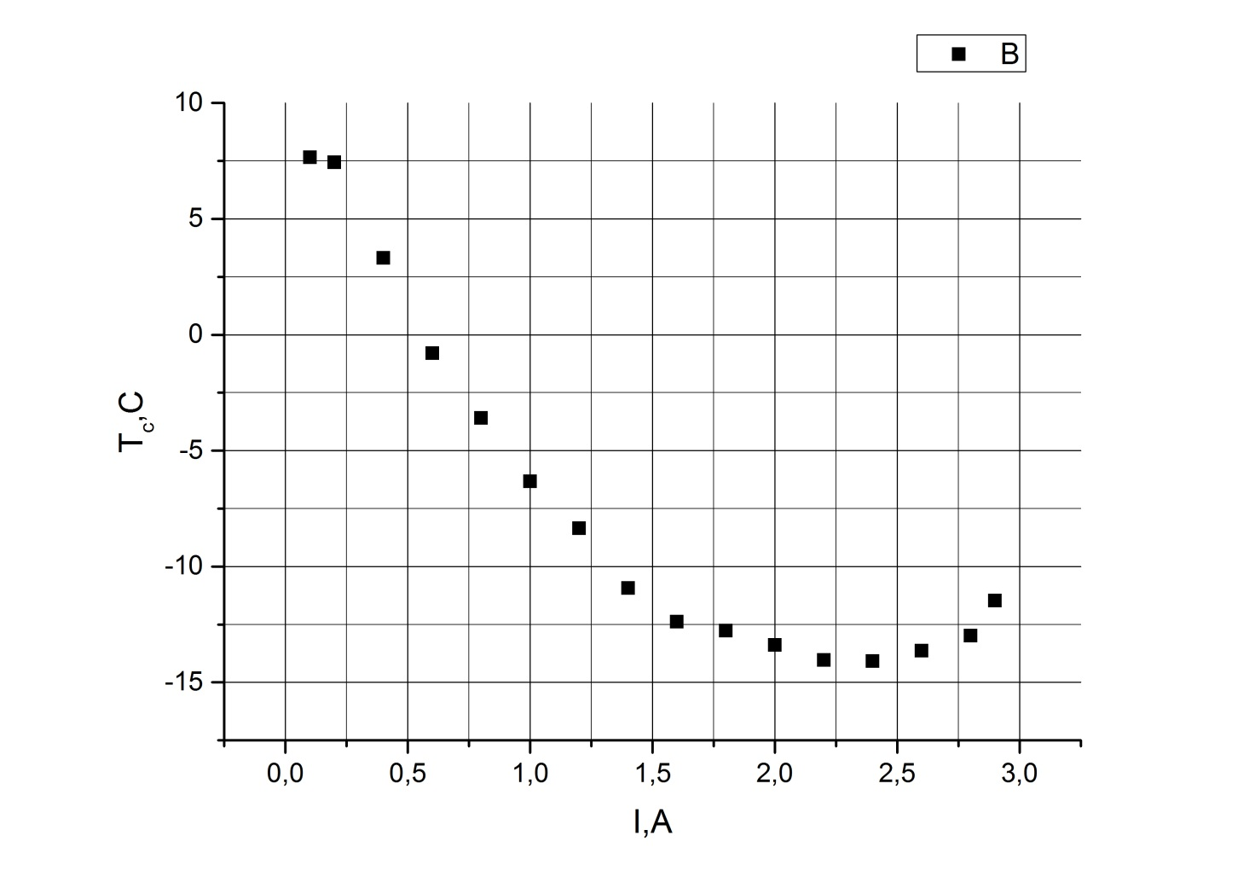
Зростання $Т_{х}(С)$ на кінцевій ділянці зумовлене тим, що ми наближаємося до максимальної різниці температур.
3. Дослідимо температуру $Т_{х}$ при сталому струмі $І_{num}=2.9А$ в залежності від струму, що створює теплове навантаження.
З навантаженням
Iнавант, A | Uг(н.т), мВ | Тг(н.т), ̊С | Uх(в.т), мВ | Тх(в.т), ̊С | Тх(в.т), К
0 | 1,49 | 30,889 | -0,494 | -10,241 | 262,909
0,1 | 1,491 | 30,910 | -0,481 | -9,972 | 263,178
0,2 | 1,491 | 30,910 | -0,475 | -9,847 | 263,303
0,3 | 1,493 | 30,951 | -0,457 | -9,474 | 263,676
0,4 | 1,489 | 30,868 | -0,429 | -8,894 | 264,256
0,5 | 1,492 | 30,931 | -0,405 | -8,396 | 264,754
0,6 | 1,501 | 31,117 | -0,383 | -7,940 | 265,210

Побудуємо цю залежність графічно:

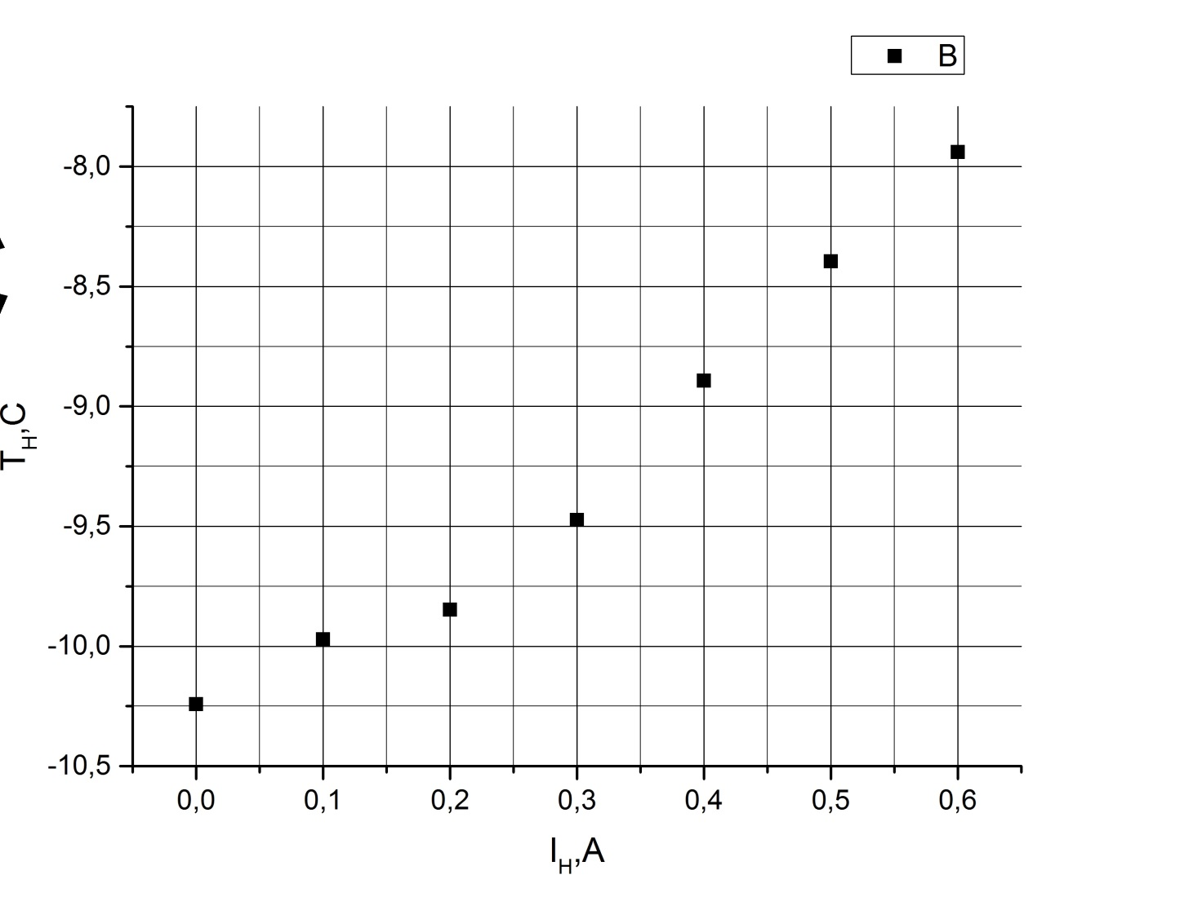
Як і слід було очікувати температура “холодного” спаю підвищується при виділенні теплоти на навантаженні.
Висновок: в рамках вивчення термоелектричних явищ в твердих тілах була отримана різниця температур у 39,513◦С. Зняті залежності ΔT та Тх від струму свідчать про те, що максимальна різниця температур не була досягнута, хоча і близька до значень наведених у роботі (про це свідчить графік Tх=f(I)).

